Miércoles
16
de marzo

1° de Secundaria
Ciencia. Biología

Galería transgénica

Aprendizaje esperado: valora las implicaciones éticas de la manipulación genética en la salud y el medioambiente.

Énfasis: identificar características de los organismos transgénicos.

¿Qué vamos a aprender?

En esta sesión aprenderás cosas increíbles, que a veces no se observan a simple vista.

Abordarás contenidos asociados con el Aprendizaje esperado: “Valora las implicaciones éticas de la manipulación genética en la salud y el medio ambiente”.

Te enfocarás en el propósito de: “Identificar características de los organismos transgénicos”.

Recuerda tener a la mano tus materiales y hacer tu apunte con la información que resulte relevante.

¿Qué hacemos?

¿Has escuchado mencionar la palabra transgénico?

Son organismos portadores de material genético diferente al propio de su especie, en pocas palabras, contiene un fragmento de ADN que no es de su genoma. Por ello, los organismos que incorporan en su genoma un ADN foráneo son denominados “transgénicos”.

Algunos organismos transgénicos sí muestran cambios en su aspecto, pero la mayoría no, por ejemplo, el plátano transgénico “dorado”. En la revista digital BioChile de octubre de 2018, decía que, en Uganda, actualmente se cultiva de manera experimental plátano genéticamente modificado, con alto contenido de betacaroteno, precursor de la vitamina A.

Esto con el propósito de disminuir en su población los casos de ceguera y muerte infantil por deficiencia de esta vitamina.

Esa variedad es diferente a los plátanos que nosotros actualmente se consume —de la variedad Cavendish, resistentes al hongo de Panamá—, desde la década de los 60.

El plátano que se conoce y se consume, fue una de las primeras plantas domesticadas, originaria del sureste de Asia, desde hace 10,000 años.

Y gracias a investigaciones, se piensa que hace unos 2000 años, una planta de plátano sufrió una mutación y produjo plátanos sin semillas. Esto ocasionó que los plátanos tengan tres copias de cada cromosoma en lugar de dos, que es lo común, y cuentan con poca variedad genética.

A partir de entonces las plantas de plátano se reproducen de manera asexual.

Los primeros organismos transgénicos surgieron por el conocimiento que se tenía de a transferencia de ADN entre diferentes especies. En particular se sabía que la bacteria Agrobacterium era capaz de infectar algunas plantas porque les transfiere parte de su material genético.

Y precisamente fue esta bacteria la que le dio la propiedad de la resistencia a este plátano contra el hongo de Panamá.

Eso es una gran ventaja y seguramente debe haber otras ventajas y desventajas

Mediante estudios biotecnológicos, los investigadores encontraron que las bacterias Agrobacterium tienen una capacidad natural para transferir ADN a las células vegetales.

No obstante, el desconocimiento de este proceso por parte de ciertos grupos sociales deriva en la controversia de que los cultivos genéticamente modificados o transgénicos se debe a que se mueven genes de una especie a otra únicamente con la intervención del humano, y creen que no se da de manera natural.

Queda claro cómo algunas frutas al paso del tiempo cambiaron y las grandes ventajas que trajo para la especie humana; tales como un mejor sabor, muchas propiedades nutritivas, es fácil de consumir, fácil de transportar, a simple vista se sabe el nivel de maduración, prácticamente se puede cultivar todo el año y sobre todo que presenta resistencia a algunas plagas de hongos y, por supuesto, que este rico producto se coseche en grandes cantidades.

Aunque como desventajas se puede mencionar la incapacidad de reproducirse casi en su totalidad por medio de sus semillas, haciéndolo un producto estéril, y debiéndose apoyar en otras formas de reproducción asexual.

Observa el siguiente video del minuto 01:48 a 03:54.

- Avances de la biotecnologia
https://www.youtube.com/watch?v=6F6RnvcMXOE

Cómo pudiste observar en el video, los avances biotecnológicos son una pieza fundamental para el futuro, en donde es muy probable que los organismos transgénicos sean un factor importante, siempre y cuando sean en beneficio del humano y busquen el cuidado y la conservación de la biodiversidad.

¿Qué hay de los jitomates? Se tiene entendido que es muy recomendado en todo tipo de dietas por su alto contenido en minerales, como el calcio y potasio, además de contener vitaminas como la A, B1, B2 y la vitamina C, y que ayuda a prevenir algunas enfermedades.

Precisamente algunas variedades de jitomate han sido tratadas transgénicamente, por ser un alimento popular y que se encuentra presente en una gran variedad de dietas a nivel global, logrando mejorar varias de sus características.

Por ejemplo, hay científicos de Nueva Delhi reportaron en la revista Biotecnología, en 2013, que lograron crear un jitomate transgénico tolerante a la sequía y resistente a la infección por hongos, además enriquecido nutricionalmente.

Este mejoramiento en las características del jitomate se logró al transferir un gen del hongo llamado Flammulina velutipes.

Ahora, las características nuevas de las plantas transgénicas del jitomate producen en sus hojas una cera que las protege de la perdida de agua, reduciéndola hasta 23%, proporcionando así mayor tolerancia a la sequía, un incremento de la resistencia a los ataques por hongos y, además, está enriquecido nutricionalmente con hierro, porque la proteína insertada lo contiene.

También utilizan al jitomate en el campo de la medicina, por ejemplo, en México la Universidad Autónoma de Sinaloa logró manipular genéticamente la planta de jitomate para incorporar en su fruto una proteína del amaranto. Ésta reduce la hipertensión y, según los resultados que han obtenido, es efectivo e inocuo, como los fármacos que están disponibles para tratar la enfermedad, aunque todavía se encuentra en etapa de experimentación.

¿Sabías que la soya transgénica ocupa el primer lugar en cuanto a número de cultivos transgénicos a nivel mundial y en el sitio número dos se encuentra el maíz?

Esta presenta características de otros organismos como es la tolerancia a herbicidas, insectos y a cambios drásticos en el ambiente.

Esto ha beneficiado a los agricultores, pues pueden fumigar el campo con productos como el glifosato, que es muy agresivo, sin que la planta se afecte, pero desgraciadamente este producto químico es nocivo y mueren muchos insectos y plantas de su alrededor.

El maíz un producto muy importante en nuestra alimentación.

En países como Estados Unidos y naciones sudamericanas cosechan el maíz que proviene de un producto transgénico, pero ¿Por qué se tuvo que modificar genéticamente en esos lugares?

El maíz es un producto muy delicado, ya que diversas plagas y herbicidas acaban fácilmente con él, por lo que se combinó con un gen de la bacteria Bacillus thuringiensis, de tal modo que sus hojas, tallo y polen expresaran una proteína proveniente de la bacteria, la cual funciona como repelente a los insectos, constituyendo así una importante y nueva herramienta para el control de los daños y pérdidas causadas por plagas.

Actualmente existe una controversia al cultivar este tipo de maíz ya que se cree que puede afectar de manera drástica a la biodiversidad, poniendo en peligro las variedades de maíz de México.

¿Qué tiene que ver la Escherichia coli con los organismos transgénicos?

Uno de los primeros logros de la ingeniería genética, que surge con la manipulación del ADN y los genes, en la década de los ochenta, lo cual permitió utilizar a los genes para diferentes aplicaciones, además de producir alimentos mejorados, como ves, también tiene importancia en el tratamiento de enfermedades.

Suena a ciencia ficción, imaginar que se pueda modificar el ADN de una bacteria para tratar enfermedades humanas.

¿Pero cómo se puede hacer esto? ¿A qué enfermedades se le da tratamiento de esta manera?

En este caso, a algunas bacterias se les han insertado genes de humano como los que producen la insulina.

Esto fue posible ya que en 1978 se aisló el gen humano que da la instrucción para la producción de la insulina, la enfermedad a la que se refiere es la diabetes, pues la insulina es la hormona que produce el páncreas y tiene la función de regular el azúcar en la sangre, y cuando hay poca producción de ella en el organismo se padece esta enfermedad.

Y es imprescindible en algunos tipos de diabetes. Desde que se descubrió y se aplica a los pacientes, la esperanza de vida en personas que la padecen ha aumentado a más de 45 años.

Es importante que conozcas que existen diversas técnicas en la manipulación genética.

Recientemente se desarrolló una técnica muy fina para manipular el ADN conocida como CRISPR-Cas9, que permite insertar el material genético o transgén, con las propiedades nuevas que se deseen, en el sitio exacto, previamente identificado.

A diferencia de otras técnicas en donde la inserción de transgenes en el genoma de plantas y animales es de manera azarosa, porque no se puede predecir el sitio exacto de la inserción. Así que se tiene que hacer una selección de las mejores líneas transgénicas que se llevan a cabo en pruebas de laboratorio, invernadero y de campo, de manera empírica.

A través de las técnicas que utiliza la ingeniería genética se pueden desarrollar diversos productos, por ejemplo, la insulina a partir de organismos como la E. coli.

En el siguiente video, se muestra de una manera muy sencilla una simulación de cómo se producen los transgénicos con las nuevas técnicas, aunque es un procedimiento complejo derivado del conocimiento biotecnológico.

- Video Tecnología
https://youtu.be/F4mu0gkc97E

De esta manera la E. coli ha pasado de ser una bacteria común a una productora de insulina. La cual se extrae de la bacteria, se purifica y se comercializa como medicamento.

¿Por qué interviene un organismo procarionte y no un eucarionte más semejante al humano?

Recuerda que en la ciencia se avanza progresivamente, antes de utilizar este procedimiento con la E. coli, para obtener la insulina transgénica, se obtenía insulina de animales como vacas, cerdos e incluso de perros, y aunque la de cerdo era la más parecida a la humana, no era idéntica y contenía algunas impurezas. Esto ocasionaba su rechazo y en algunos casos alergias en las personas que se les aplicaba.

Además, es muy costoso y de poco rendimiento, pues al ser extraída del páncreas de cerdo, por cada páncreas sólo se produce insulina para tratamiento de tres días, además de lo que implica el mantenimiento y cuidado de los animales.

A diferencia de la insulina que se obtiene a partir de la E. coli, pues estas bacterias son de fácil mantenimiento, se produce una mayor cantidad de insulina a menor costo. Y se obtiene a partir de la insulina humana, por lo que tiene mayor compatibilidad, casi de 100%.

Aunque sigue vigente la alternativa de las insulinas obtenidas de animales.

El campo de la acuicultura no está exento a la modificación genética.

Gracias a esto han desarrollado peces con un crecimiento acelerado, resistencia a las enfermedades, mejor eficiencia metabólica y tolerancia a bajas temperaturas.

Los animales transgénicos que como resultado de la inserción del transgen producen una o más proteínas en la leche, se conocen como birreactores, y en particular se han desarrollado para producir proteínas de interés farmacológico, es decir, que se pretenden utilizar en el tratamiento de enfermedades en humanos.

Además, estos animales se han usado para producir leche con proteínas que modifican su calidad y aumentan la producción.

¿Todos estos organismos tienen algún impacto en nuestra salud o son totalmente seguros?

Aún se siguen realizando investigaciones para saber más sobre las repercusiones en la salud; sin embargo, hasta el momento no se puede afirmar que tengan un impacto negativo ni drástico en la calidad de vida del ser humano.

Si asumimos que la vida deriva de un ancestro común, la transferencia de genes entre las especies ha estado presente desde sus orígenes hasta alcanzar la actual especiación.

Sin embargo, actualmente el ser humano está dirigiendo transferencias de genes entre las especies, acelerando los posibles procesos naturales.
Hoy se debate en el mundo en términos sociales, culturales, políticos y económicos, sobre efectos que la aplicación de la ingeniería y la modificación genética puedan tener en la salud humana, los ecosistemas, así como en la pérdida de la biodiversidad.

Ya queda claro que tan importante puede ser la manipulación genética en la producción de organismos y el impacto que puede tener en la naturaleza y sociedad.

Pero ¿cómo se hace el cambio de genes en los organismos?

Para representar los ejemplos de cromosomas de los organismos de las especies seleccionadas, lo puedes hacer utilizando materiales que tengas a la mano, como: lentejuelas, cuentas, cartulina, y hojas de tu cuaderno realizando dibujos.

Al construir los “cromosomas”, debes considerar que cada especie debe de ir con un color diferente y cada cromosoma con dos tonalidades del mismo color por lo menos.

Te sugiero que hagas una tabla con el cromosoma de cada especie indicando las propiedades que tiene y la o las características que deseas que tengan.

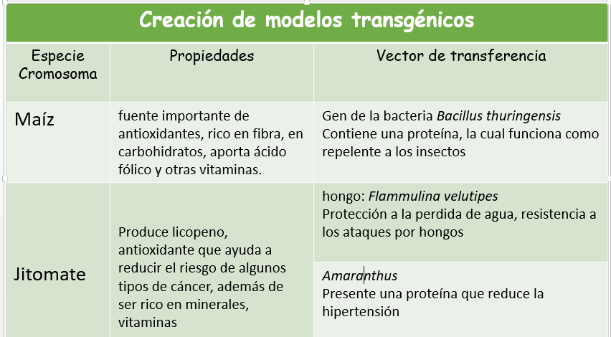

Por ejemplo, el maíz y el jitomate, que ya viste.

El Maíz: Porque es una fuente importante de antioxidantes, rico en fibra, carbohidratos, aporta ácido fólico y otras vitaminas.

Se requiere modificar porque si se presentan sequias la planta disminuye su fotosíntesis y con ello su producción agrícola se reduce significativamente

El jitomate, que también es un alimento con muchas propiedades, que produce licopeno, que es un antioxidante que ayuda a reducir el riesgo de algunos tipos de cáncer.

Se requiere modificar para que no pierda agua, y presente resistencia a los ataques por hongos.

Ya que tienes a los organismos que deseas modificar, se requiere de otros organismos que presenten estas características que quieres transferir, a estos organismos les llamarás vectores de transferencia.

Por ejemplo:
El gen de la bacteria Bacillus thuringiensis, que tiene una proteína, la cual funciona como repelente a los insectos.

El gen del hongo Flammulina velutipes, resistente a la sequía.

Y al gen del amaranto que contiene una proteína que reduce la hipertensión.

Comenta en casa qué pasaría si uno de los genes por ejemplo del amaranto, se inserta a otro organismo diferente, por ejemplo, al jitomate.

Efectivamente, se espera que el jitomate adquiera la característica de regulador de la hipertensión, del gen del amaranto que toma el papel de vector de transferencia.

Parece fácil ¿verdad? Aunque de manera muy simplificada has simulado la producción de un organismo transgénico. En realidad, esto conlleva estudios muy precisos, primero identificar la característica que se quiera modificar, y después investigar qué organismos la tienen y mediante manipulación genética identificar la secuencia del ADN del gen que le da esa propiedad al organismo vector. Y a través de ensayos probar si es factible realizarse.

Elabora otros dos nuevos modelos donde insertes un nuevo gen a cada organismo.

Regístrenlo en su tabla, señalando cuáles son las nuevas características que expresan los transgénicos.

Poe ejemplo: Se insertó el del hongo Flammulina velutipes, que hace que esta variedad transgénica de jitomate sea resistente a la pérdida de agua y tener resistencia a los ataques por hongos.

Comenta con tus familiares las ventajas y desventajas que se producirían.

Regístralo en tu tabla, señalando cuáles son las nuevas características que expresan los transgénicos.

Comenta con sus familiares las ventajas y desventajas que se producirían.

Cuando se diseña un transgénico es importante hacerlo de manera responsable y ética por su relevancia en la salud y con el medio ambiente.

Así que te invito a contestar las siguientes preguntas: ¿Los organismos genéticamente modificados que generaron, cumplen con una necesidad real?, ¿se justifica su producción?

¿Podría tener alguna repercusión negativa al medio ambiente o a la salud?

Si hicieras un transgénico de manzana con un gen de pez para que soporte las heladas y conserve sus propiedades. ¿La manzana adquiere sabor a pescado?

Efectivamente no, ya que el sabor se encuentra en otra secuencia del ADN o gen.

Resumiendo, se puede decir que los organismos transgénicos se caracterizan porque se les ha modificado uno o varios genes. Esto ocurre mediante recombinación, inclusión de nuevos genes o se les ha eliminado algún gen. Pueden ser animales, plantas y bacterias.

Que estos organismos desarrollan capacidades, que de manera natural no tienen, por ejemplo, plantas resistentes a los insectos o virus, tolerancia al uso de herbicidas, que tardan en madurar o que resisten sequías.

En el caso de los animales, estos pueden tener mayor tamaño, producir más leche y carne, generar huevos con vacunas ya incluidas, o evitar la aparición de algunas enfermedades.

Las letras que se obtuvieron son las siguientes:

G, T, A, N, S, E, I, O, C, R, N = Organismo transgénico.

El reto de hoy:

Realiza una tabla como la que se presenta.
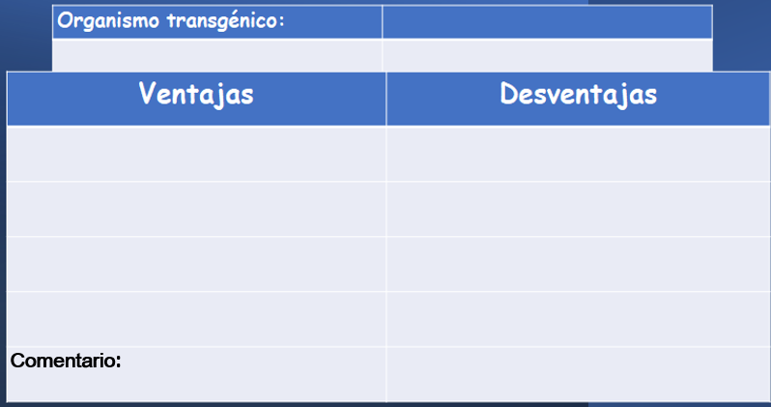

Primero define con tus palabras ¿Qué es un organismo transgénico?

Posteriormente haz dos columnas, en la primera escribe las ventajas de los organismos transgénicos y en la segunda las desventajas.
Por último, deberás anotar tu opinión acerca de este tipo de organismos y discutirlo con tu profesora o profesor.

¡Buen trabajo!

Gracias por tu esfuerzo.

Para saber más:
Lecturas

https://libros.conaliteg.gob.mx/secundaria.html

